Спецификация

Модель | FE IS80C/30M
Тип матрицы | 1/3" HDIS
Кол-во пикселей | 976 (Г) X 582 (В)
Тип развёртки | 2:1 череcстрочная
Синхронизация | внутренняя
Разрешение | 800 твл
Объектив | 2.8-12мм ICR
AGC | авто
Баланс белого | авто
День/ночь | авто
BLC | авто
Отношение сигнал/шум | Более 47dB(AGC Выкл)
Видеосигнал | 1 В (75 Ом Вкл.)
Мин. освещённость | 0 люкс (ИК вкл.)
Питание | 12В±10% Постоянного тока
Потребление энергии | 200mA(ИК выкл),450mA(ИК вкл)
Дистанция Ик подсветки | 30м
Температурный режим | -40С~+50С
Размер корпуса | 77(Ш)x109(В)x211(Д) мм

4 1

РУКОВОДСТВО ПОЛЬЗОВАТЕЛЯ
- Не используйте камеру в экстремальных температурных условиях. Рекомендуемый температурный режим -40С~+50С.
- Не устанавливайте камеру под нестабильным освещением..
- Не используйте камеру в условиях с высокой влажностью. Это может сказаться на ухудшении качества изображения.
- Не разбирайте камеру. Разбор камеры, техническое обслуживание и ремонт проводить исключительно силами специалистов в специализированных сервисных центрах
- Протирайте стекло объектива только мягкой сухой тканью.
6) Убедитесь в правильном напряжении питания до подключения.

Изготовитель оставляет за собой право вносить изменения в конструкцию и принципиальную схему изделия, не ухудшающие его характеристик.

2 3

Видеокамера цветного изображения
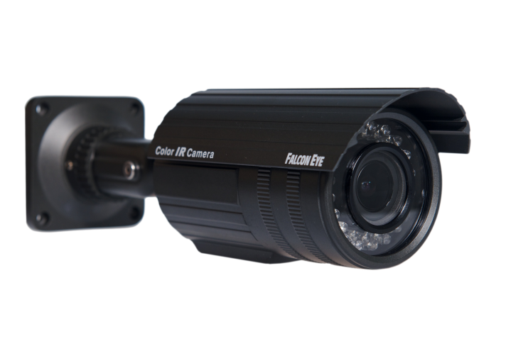
FE IS80C/30M

Перед использованием внимательно ознакомьтесь с инструкцией.

Схема подключения
ВИДЕО
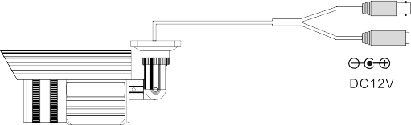

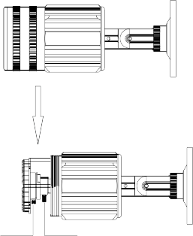

регулировка дистанции
регулировка фокуса

